EXPLORANDO OS CONCEITOS DE GEOMETRIA ANALÍTICA E FUNÇÕES VIA RESOLUÇÃO DE PROBLEMAS: O CASO DOS PROBLEMAS DE OTIMIZAÇÃO

Dênis Emanuel da Costa Vargas

CEFET - Rio Pomba

demanuelvargas19@yahoo.com.br

Introdução:

Muitos alunos questionam aos seus professores de matemática sobre a aplicação em situações reais e cotidianas do conteúdo que estão aprendendo. Qual foi o professor de matemática que nunca ouviu a famosa frase: “onde vou aplicar isso na minha vida?”.
Os alunos atribuem à “falta de aplicação” do conteúdo o seu desinteresse pelo mesmo, gerando fracasso do processo de ensino-aprendizagem. Segundo Brophy [4], muitos alunos podem apresentar motivação para aprender, dependendo de se o professor desperta seu interesse ou os faz perceber a importância do conteúdo ou habilidade envolvido.
Farago [5], em sua pesquisa, cita o caso em que o Ministério da Educação dos EUA levantou dados sobre um alto índice de frustração por parte dos professores de matemática naquele país. Um dos tipos dos alunos indicados pela pesquisa foi o estudante desestimulado em aprender, pois não sabia a aplicação do conteúdo objeto do estudo.
Mas muitos professores estão fazendo o esforço de, sempre que possível, mostrar alguma aplicação do conteúdo em questão. Por exemplo, as funções e a geometria analítica são conteúdos que aparecem na maioria dos livros didáticos e ementas do ensino médio. As funções ocupam aproximadamente toda a 1ª série do ensino médio. A geometria analítica no plano também ocorre em um grande intervalo de tempo no ensino médio, variando entre a 2ª série e a 3ª série. Esses dois conteúdos possuem diversas aplicações. Os exemplos de aplicação da geometria analítica em situações reais estão muitas vezes ligados à localização de coordenadas geográficas, tais como distância entre cidades e outras aplicações tradicionais. As funções são aplicadas em modelos matemáticos diversos. Mas uma aplicação de funções e geometria analítica raramente é encontrada na literatura do ensino médio: a teoria de otimização.
Em uma pesquisa própria informal, conversando com alguns colegas professores de matemática, perguntei se abordavam a otimização no ensino médio como aplicação de funções ou geometria analítica. Caso não abordassem, qual era o motivo. Poucos responderam que aplicavam, mas sempre eram problemas que tratavam de encontrar o vértice de uma função quadrática com concavidade voltada para baixo. A maioria respondeu que não ensinavam otimização como exemplos de funções ou geometria analítica no ensino médio. Desses, muitos disseram nem conhecer tal teoria. Outros, disseram ser problemas muito complexos para os alunos de ensino médio.
Diante do exposto acima, levanta-se a questão: é possível se ensinar a teoria de otimização para alunos do ensino médio? A minha resposta foi a seguinte: é possível, desde que com uma metodologia adequada, com problemas adequados aos alunos de ensino médio e com o apoio de um software gerador de gráficos.

A Metodologia de Resolução de Problemas:

Esses mesmos colegas professores com quem conversei citados acima, sempre preparam suas aulas visando o desenvolvimento das habilidades e competências previstas pelos PCN [3]. Entre essas habilidades e competências estão as seguintes:
- Desenvolver a capacidade de utilizar a matemática na interpretação e intervenção no real
- Aplicar conhecimentos e métodos matemáticos em situações reais, em especial em outras áreas do conhecimento.
- Selecionar estratégias de resolução de problemas.
Nos PCN, a aplicação da matemática e a resolução de problemas têm lugar de destaque. “”(...) os PCN indicam a Resolução de Problemas como ponto de partida das atividades Matemáticas e discutem caminhos para se fazer Matemática na sala de aula.””( [2] , página 218 ).
Mas afinal, o que é um problema? Existem muitas definições para problemas. Para Van de Walle [9], problema é qualquer tarefa ou atividade para o qual os estudantes não têm métodos ou regras prescritas ou memorizadas, nem a percepção de que haja um método específico para chegar à solução correta.
As professoras Lourdes Onuchic e Norma Allevato, em seu artigo Novas reflexões sobre o ensino-aprendizagem de Matemática através da Resolução de Problemas, contido em [2], citam algumas boas razões para se utilizar essa metodologia de ensino, entre elas:
- Resolução de Problemas desenvolve a crença de que os alunos são capazes de fazer Matemática e de que Matemática faz sentido.
- A formalização de toda teoria Matemática faz mais sentido para o aluno.
- Ao resolver problemas em sala de aula os alunos desenvolvem raciocínio e prova, comunicação, conexões e representação.
Levando em consideração o exposto, pergunta-se: como ensinar funções e geometria analítica na metodologia de resolução de problemas e, ao mesmo tempo, contextualizá-las em situações reais? Percebo a teoria de otimização como a resposta dessa questão.

O Problema de Otimização

Citamos acima a definição de problema utilizada nesse artigo, que é qualquer tarefa ou atividade para o qual os estudantes não têm métodos ou regras prescritas ou memorizadas, nem a percepção de que haja um método específico para chegar à solução correta [9].
Dentro dessa definição, otimização é um problema para os alunos do ensino médio. Mas afinal, o que é um problema de otimização?
Os problemas de otimização estão relacionados a maximizar ou minimizar uma função. Considere uma função$f:R^{n}→R$.Um problema é de otimização quando pode ser escrito na seguinte forma:
Minimizar $f(x)$
Sujeito a $x∈D$
onde $D⊆R^{n}$
A teoria de otimização pode ser entendida na íntegra em [6].
O problema de otimização foi escolhido por despertar nos alunos grande curiosidade. Por exemplo, falar de maximizar lucros ou minimizar despesas sempre desperta interesse, não somente nos alunos, mas em muitas pessoas. Por esse motivo, foi escolhido um problema de maximizar uma produção. Outros problemas semelhantes poderão ser encontrados em [7].
Considere o seguinte problema: uma fábrica caseira de doces e iogurtes de abacaxi quer planejar a sua produção para um estoque que adquiriu. Os ingredientes para se fabricar doces e iogurtes são os mesmos, a saber, leite, açúcar e a fruta em questão. Neste caso, a fruta é o abacaxi. Esse estoque possui 22 litros de leite, 44 abacaxis e 9 pacotes de açúcar. Cada pote de iogurte é vendido por três reais e cada pote de doce por cinco reais. Para se fabricar cada pote de iogurte são necessários 3 litros de leite, um abacaxi e um pacote de açúcar. No caso do pote de doce é necessário 1 litro de leite, 8 abacaxis e um pacote de açúcar também. Pretende-se, com esse estoque, maximizar a receita das vendas, isto é, achar qual a quantidade de potes de iogurte e de doces que devem ser produzidas com esse estoque, de tal forma que a receita das vendas seja a maior possível.
Esse tipo de problema é muito estudado das disciplinas de pesquisa operacional ou otimização, comuns aos cursos de administração, economia, engenharia, entre outros. Mas deve-se lembrar que o artigo trata do ensino de geometria analítica para o ensino médio, onde poucos alunos normalmente têm acesso a esses problemas.
Talvez um aluno menos prudente pode se sentir à vontade de solucionar esse problema por tentativa e erro. Com o objetivo de mostrar para o aluno que essa não é a melhor idéia, é pertinente conjecturar algumas soluções particulares do problema.
Muitos alunos poderiam dizer que a solução é produzir todo estoque de doces, já que doce é mais caro. Considerando então que todo o estoque fosse usado na produção de doces, produzir-se-ia cinco potes e meio e sobrariam alguns ingredientes, que não são suficientes para produzir nenhum pote de iogurte. Esse planejamento de produção resultaria em uma receita de 27,50 reais. Mas o professor deve conhecer, de antemão, alguns contra-exemplos para contra-argumentar os alunos. Neste caso, o professor pode responder para os alunos : “verifique se é possível, com esses ingredientes, produzir 5 potes de doces e 4 potes de iogurtes”. Eles responderão que sim. No entanto, essa produção fornece 35 reais de receita. Isso quebra nos alunos o raciocínio guloso, isto é, o raciocínio onde se quer produzir somente aquilo que resulta na maior receita. Ao mesmo tempo motiva a necessidade de pensar em uma formulação matemática para o problema.
Para se conseguir um modelo matemático desse problema, denomina-se x a quantidade de potes de iogurte e y a quantidade de potes de doces a serem produzidas. A receita então fica sendo
R = 3 x + 5 y
que representa uma família de retas no plano xy. Sabe-se que no leite, deve-se gastar 3 x + y e isso não poderá ser maior que o estoque de 22 litros, chegando-se, portanto, na inequação $3x+y≤\text{22}$. Analogamente, para os abacaxis, deve-se gastar x + 8 y e isso não deve ser maior que o estoque de 44 frutas, o que produz a inequação$x+8y≤\text{44}$. O mesmo raciocínio se aplica ao açúcar, que produz a inequação $x+y≤9$.
Portanto, em linguagem matemática, o problema é achar o máximo de R = 3 x + 5 y onde o par ordenado (x,y) satisfaça as três desigualdades simultaneamente, que são $3x+y≤\text{22}$ , $x+8y≤\text{44}$ e $x+y≤9$.

Aplicação do software WINPLOT na Construção Gráfica do Modelo e na Resolução do Problema

Atualmente, pesquisa-se muito sobre o uso de tecnologias informáticas no ensino de matemática.

“Ao utilizar o computador na Resolução de Problemas que visam à introdução de um novo conceito, o processo subseqüente de formalização dos conteúdos matemáticos (...) apresenta-se amplamente facilitado devido a esta abordagem empírica e experimental que o computador possibilita.” Lourdes Onuchic e Norma Allevato [2].

Dentro dessa perspectiva, introduz-se o software WINPLOT para resolver o modelo acima. Esse artigo pressupõe que o professor esteja familiarizado com o software. Entretanto, se necessário, um treinamento pode ser conseguido em [8]. A escolha do software se deve em função de é pequeno e de ser pequeno e de fácil instalação, podendo ser facilmente copiado em um disquete e utilizado em instituições educacionais, sem exigir grande infra-estrutura tecnológica. O software foi bem avaliado pela pesquisa feita em [1]. O resultado da pesquisa é de 84% de pontos positivos apontados pelos pesquisadores para o software.
Cada desigualdade na forma $\text{ax}+\text{by}≤c$ produz um semi-plano. Esse semi-plano pode ser desenhado no WINPLOT da seguinte forma: na opção equação implícita do menu equação, escreve-se as três equações, a saber, $3x+y=\text{22}$, $x+8y=\text{44}$ e $x+y=9$, gerando o gráfico da figura 1. O gráfico mostra apenas o 1º quadrante, uma vez que as quantidades de potes de iogurtes e potes de doces são não negativas.
Essas equações representam retas no plano, como é aprendido na geometria analítica do ensino médio. Para gerar os semi-planos, basta substituir o sinal de igualdade pelo de desigualdade. Isso se consegue pela opção Desigualdades Implícitas no item Equação do menu. A figura 2 ilustra os semi-planos gerados no WINPLOT. Para que a região fique apenas no primeiro quadrante, é encontrada uma solução simples: entrar-se com as equações dos eixos, a saber, x = 0 e y = 0 e às transforma em desigualdades, isto é, $x≥0$ e $y≥0$. O gráfico da figura 3 ilustra a região de interseção dos três semi-planos no 1º quadrante. A figura 4 mostra melhor a região e é conseguida através da opção zoom do WINPLOT.
A interpretação geométrica do problema é que toda essa região colorida, ou seja, a interseção do três semi-planos no 1º quadrante, satisfaz as três desigualdades ao mesmo tempo, isto é, são pontos que representam as possíveis produções de potes de iogurtes e potes de doces. Por exemplo, o ponto (3,2) claramente pertence a essa região. Isso significa que é possível produzir 3 potes de iogurte e 2 potes de doce com o estoque disponível.. Entre essas opções, qual é aquela que produz a maior receita de vendas ?
Para responder a essa pergunta, observe a reta de equação R = 3 x + 5 y, onde R é a receita. Fazendo o gráfico no modo implícito, do menu equação, começando pelo valor R = 0, e aumentando o valor de R através da opção Individuais ( escolha R ) do menu Animação, verifica-se que, a medida que o valor de R aumenta, a reta vai se transladando. A reta onde R = 0 passa pela origem e as demais, com R > 0, cortam os eixos x e y em valores que aumentam a medida que o valor de R aumenta. A figura 5 ilustra uma família dessas retas que possuem interseção com a região colorida do gráfico para diferentes valores de R.
Observa-se que a última reta que possui interseção com a região é a reta da família dessas retas onde o valor de R é o maior. O ponto de interseção dela com a região é a quantidade de produção que produz a maior receita de vendas. Esse ponto é obtido pela interseção das retas x + 8 y = 44 e x + y = 9, cuja solução é o ponto (4,5), conforme mostra a figura 6.
A solução do problema é que a maior produção conseguida com o estoque disponível é de 4 potes de iogurtes e 5 potes de doces. Isso gera uma receita de 37 reais.

Conclusão

A conclusão desse artigo é que ele atende aos objetivos iniciais: mostrar uma aplicação de geometria analítica e funções para os alunos do ensino médio ao mesmo tempo em que se ensinam esses mesmos conteúdos sobre a ótica de resolução de problemas. Isso pode levar os alunos a uma maior motivação para aprender o conteúdo em questão do que as metodologias e exemplos de aplicação geralmente presentes nos livros didáticos e nas salas de aula de todo o Brasil.
Também se conclui que, a presença do software WINPLOT possibilita uma melhor visualização gráfica da solução, uma vez que o software possui um recurso de animação que atende as necessidades do ensino médio. A presença da informática novamente gera motivação e inclusão digital.

Trabalhos Atuais e Futuros

Atualmente estou trabalhando com a possibilidade de se fazer resolução de problemas por modelagem matemática, outra metodologia de destaque no ensino da matemática. No caso do CEFET – Rio Pomba, existem diversos cursos técnicos onde poderiam ser introduzidos técnicas de modelagem matemática para problemas de otimização especifico. No curso Técnico em Agroindústria, estou trabalhando com modelagem matemática, criando modelos estatísticos de produção agrícola, como iogurtes, doces e queijos, que, certamente, levarão a problemas de otimização.

Figuras
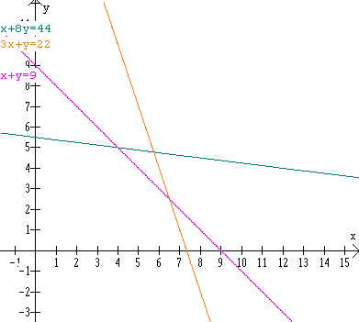

Figura 1
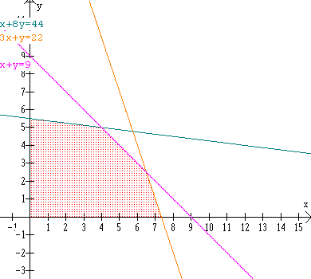

Figura 2
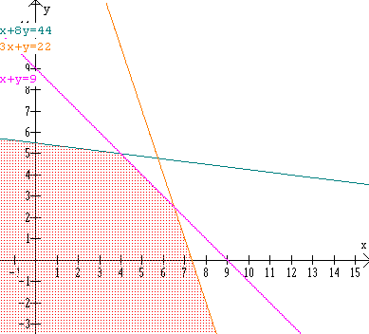

Figura 3
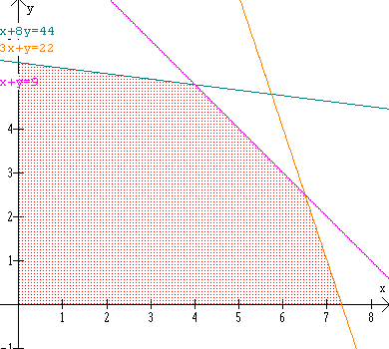

Figura 4

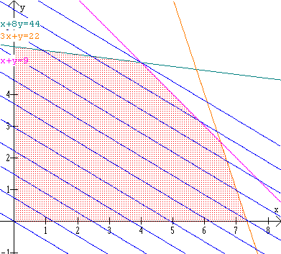

Figura 5
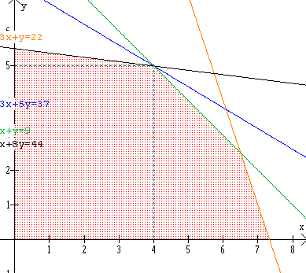

Figura 6

Referências Bibliográficas

[1] BATISTA, S. C. F. ; BARCELOS, G. T. ; RAPKIEWICZ, C. E. ; HORA, H. Avaliar é Preciso: o caso de softwares educacionais para Matemática no Ensino Médio. Disponível em < http://inf.unisul.br/~ines/workcomp/cd/pdfs/2378.pdf >. Acesso em :15 nov. 2006.

[2] BICUDO, M. A. V. ; BORBA, M. C. (orgs.). Educação Matemática: Pesquisa em Movimento. São Paulo: Cortez, 2004. 319 p.

[3] BRASIL. MEC. Parâmetros Curriculares Nacionais : Matemática – Ensino Médio. Brasilia: MEC, 1999.

[4] BROPHY, J.E. Motivating students to learn. New York: McGraw-Hill, 1998.

[5] FARAGO, J. L. Do Ensino da História da Matemática à sua Contextuaslização para uma Aprendizagem Significativa. 2003. 67 f. Dissertação ( Mestrado em Engenharia de Produção) – UFSC, Florianópolis, 2003.

[6] IZMAILOV, A. ; SOLODOV, M. Otimização – volume 1: condições de Otimalidade, Elementos de Análise Convexa e de Dualidade Rio de Janeiro: IMPA, 2005. 253 p.

[7] SILVA, E. M. et al. Pesquisa Operacional para Cursos de Economia, Administração e Ciências Contábeis. São Paulo: Atlas, 1998. 184 p.

[8] SOUZA, S. A. Usando o WINPLOT. Disponível em < http://www.mat.ufpb.br/~sergio/winplot/winplot.html >. Acesso em: 4 jan. 2007.

[9] VAN DE WALLE, J. A.. Elementary and Middle School Mathematics. New York: Longman, 2001.

http://math.exeter.edu/rparris
http://www.es.cefetcampos.br/softmat/

